KẾ HOẠCH BÀI DẠY
Chủ đề 1: Niềm vui Tiết 3
Vận dụng: Chuyền bóng hoặc đồ vật theo tiếng đàn
Đọc nhạc: Bài 1
I. YÊU CẦU CẦN ĐẠT
1. Phát triển năng lực âm nhạc
- Đọc nhạc đúng tên nốt, đúng cao độ những nốt nốt Đô, Rê, Mi, Pha, Son, La, theo kí hiệu bàn tay.
- Thực hiện đúng hoạt động Vận dụng: Chuyền bóng hoặc đồ vật theo tiếng đàn.
2. Phát triển Năng lực chung và Phẩm chất
- Về năng lực chung: Góp phần phát triển năng lực tự chủ và tự học (qua hoạt động cá nhân); Năng lực giao tiếp và hợp tác (qua hoạt động cặp đôi; nhóm; tổ và cả lớp); Năng lực Sáng tạo (qua hoạt động Vận dụng)
- Về phẩm chất: Góp phần giáo dục các em biết thể hiện niềm lạc quan, đem lại niềm vui cho mọi người.
II. ĐỒ DÙNG DẠY HỌC
1. Giáo viên:
- Máy tính, tivi, file âm thanh, hình ảnh, video, SGK
- Đàn phím điện tử, nhạc cụ gõ (Thanh phách, Song loan, Trống con).
- Một và quả bóng để thực hiện hoạt động Vận dụng.
2. Học sinh:
- SGK; Nhạc cụ gõ (Thanh phách, Song loan,Trống con)
III. CÁC HOẠT ĐỘNG DẠY HỌC CHỦ YẾU
Hoạt động của giáo viên | Hoạt động của hs
1. Khởi động (2 phút)
- GV mở File âm thanh bài hát Lung linh ngôi sao nhỏ | HS hát kết hợp vận động bài hát Lung lih ngôi sao nhỏ
2. Hoạt động cơ bản
Hoạt động 1 Vận dụng: Chuyền bóng hoặc đồ vật theo tiếng đàn
- GV hướng dẫn Luật chơi và cách chơi: Nhóm đứng thành vòng tròn nghe nhạc và chuyền đồ vật  - GV kèn chậm để HS thực hiện đúng yêu cầu. Khi HS làm tốt GV kèn với nhịp độ nhanh dần để HS luyện tập phản xạ. |  | - Thực hiện theo hướng dẫn của GV;  + Chơi theo nhóm 6 em với 3 quả bóng (hoặc 3 khăn voan) HS có bóng xen kẽ giữa các bạn không có  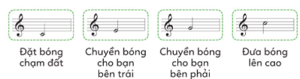  - HS chơi theo các nhịp độ khác nhau để luyện tập phản xạ nhanh.  + Chơi theo nhóm 10 em với 5 quả bóng hoặc (5 khăn voan).Chơi tương tự như nhóm 6 HS.  - Các nhóm nhận xét lẫn nhau.
Hoạt động 2: Đọc nhạc:
+ GV dùng nhạc cụ lấy cao độ chuẩn, hướng dẫn HS luyện đọc cao độ nốt: Đô, Rê, Mi, Pha, Son, La kết hợp kí hiệu bàn tay  - GV và HS cùng luyện tập: GV đọc nhạc các nốt Đô, Rê, Mi, Pha, Son, La và làm kí hiệu bàn tay  - GV đọc nhạc các nốt Đô, Rê, Mi, Pha, Son, La  + Hướng dẫn luyện tập tiết tấu  - GV dùng nhạc cụ trống nhỏ thể hiện tiết tấu cho HS nghe và thực hiện lại nhiều lần.  + Hướng dẫn đọc nhạc Bài 1 theo kí hiệu bàn tay.  - GV làm kí hiệu bàn tay nét nhạc thứ nhất, tiếp theo nét nhạc thứ hai  - Hướng dẫn HS đọc với nhịp độ vừa phải  + Luyện tập thực hành:  - GV mời từng tổ đọc nhạc, kết hợp thể hiện kí hiệu bàn tay.  3. Ứng dụng thực hành (2p)  - GV cho HS đọc nhạc kết hợp vận động,  - GV nhận xét chung.  - GV tổ chức trò chơi |  | HS thực hiện theo hướng dẫn của GV  + Luyện đọc cao độ:  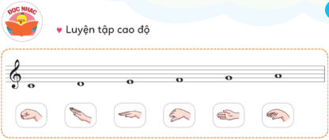  - HS thực hiện lại theo GV  - HS làm kí hiệu bàn tay (không đọc nhạc)  + Luyện tập tiết tấu:  - HS thực hiện theo hướng dẫn của GV luyện tiết tấu kết hợp với trống nhỏ hoặc nhạc cụ khác  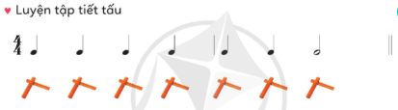  + Đọc nhạc Bài 1 theo kí hiệu bàn tay  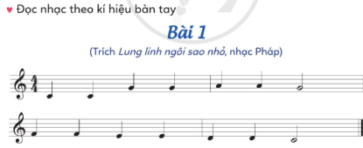  *Hoạt động nhóm (tổ)  - HS đọc nhạc theo hướng dẫn của GV.  Tổ 1 đọc tổ làm kí hiệu bàn tay và ngược lại.  - Đọc cặp đôi bạn đọc bạn kí hiệu và ngược lại.  - HS đọc nhạc kết hợp vận động nhịp nhàng theo giai điệu.  - HS nhận xét lẫn nhau.  - HS chơi trò chơi: Tổ 1 đọc Đồ, Rê  Tổ 2 đọc Mi. Pha  Tổ 3 đọc Son, La  Sau đó đọc bài tập 1 theo kí hiệu bàn tay của GV.
4.Củng cố, nối tiếp( 2 phút)  - GV chốt lại yêu cầu của bài học và khen ngợi các em có ý thức học tập tích cực, đọc nhạc tốt, vận dụng tốt, sáng tạo.  - Về nhà học và xem lại bài chúng ta vừa học và chuẩn bị cho bài học tiếp theo. |  | - Ghi nhớ nội dung của giờ học  - Về hát, đọc nhac, chơi trò chơi cho mọi người cùng thương thức.  - Chuẩn bị bài cho tiết sau.
IV. ĐIỀU CHỈNH SAU TIẾT DẠY:

